e商进销存软件如何设置库存商品的安全库存？

答：安全库存的作用：
在企业的实际管理中安全库存起着至关重要的作用，安全库存能够平衡供求关系,弥补时间差,实现物流的时间效用；减少采购、销售、配送的复杂性；降低运输成本，预防意外的发生；库存过高占用企业的资金，影响资金的周转率；库存过低又会使企业白白失去许多商机。能不能给企业限定一个合理的库存量，当实际库存偏离限定值时，企业的管理人员能够及时知晓，以便迅速作出反应，进行业务调整，这些功能可以通过 “ 安全库存 ” 功能来实现。
e商进销存软件安全库存设置操作步骤：
第一步：[库存管理]——[安全库存设置]——[新增]，打开商品安全库存添加设置界面——如下图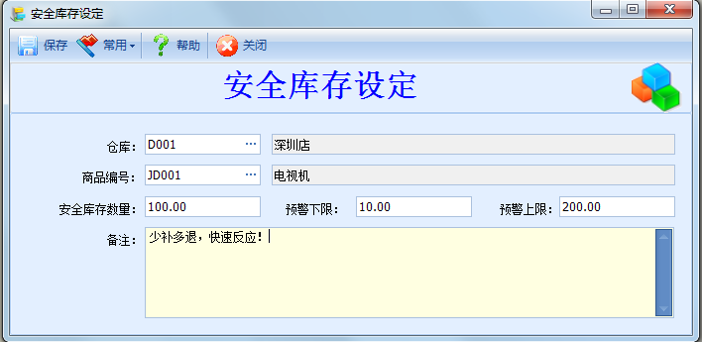
- 选择店铺或仓库，填写要设置要安全库存的商品，然后设置该商品的安全库存和预警上下限。
- 填写完成后保存，该安全库存设置即可生效。
第二步：设置好商品的安全库存后，可以通过两个功能可以及时了解到库存预警情况和提醒。
1）手动点击查看：[库存管理]——[库存预警]，点击查询即可，出现预警的商品即可一目了然。
2）系统自动提醒：在软件的右上角，近日提醒中勾选系统自动提醒，则在每次登陆系统时，系统会自动弹出库存预警的相关信息，以便相关人员及时决策处理。

